7RL K Jd

Kupní smlouva
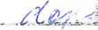uzavřená dle § 2079 a násl. Občanského zákoníku
I. Smluvní strany
 | Moravskoslezský kraj
Zastoupení: | prof. Ing. Ivo Vondrák, CSc., hejtman
Sídlo: | 28. října 117, Ostrava, PSČ 702 18
(prodávající)
 | Nemocnice Třinec, příspěvková organizace
Zastoupení: | MUDr. Mgr. Zdeněk Matušek, ředitel
Sídlo: | Kaštanová 268, Třinec, PSČ 739 61
Bank.spojení: | Komerční banka, a.s. Třinec
 | č. účtu: 29034-781/0100
IČ: | 00534242
DIČ: | CZ 00534242
(dále nemocnice)
a

ífTTO
BIPE TRANS s.r.o.
Zastoupení: Czeslaw Bielan, jednatel
Sídlo: Nýdek 590
IČ: 29397308
DIČ: CZ 29397308
(dále kupující)
- Preambule
Nemocnice je příspěvkovou organizací zřízenou Moravskoslezským krajem. Podle zřizovací listiny (ve znění dodatků) jí zřizovatel předal svěřený majetek do správy k jejímu vlastnímu hospodářskému využití. Majetek uvedený v oddíle III. je pro nemocnici přebytečný a neupotřebitelný. Ředitel jako statutární zástupce nemocnice je oprávněn, jménem prodávajícího podepsat tuto smlouvu.
- Předmět smlouvy
Předmětem smlouvy je:
Tovární značka | Volkswagen Transportér
Druh vozidla | Osobní vozidlo
VIN | WV2ZZZ7HZ9HZ9H036702
Zdvih, objem | 2 461
Stav tachometru | 415569
RZ | 5T5 6133
TP - velký | UC 912336
STK | 7. 8.2019
Stav nádrže | 43 1
Rok výroby | 2008

/
Účastníci této smlouvy činí nesporným, že nemocnice na základě oprávnění stanoveného vlastníkem touto smlouvou prodává kupujícímu předmět smlouvy dle výše uvedené specifikace včetně jeho součástí, příslušenství, obsahu nádrže a s potřebnými doklady pro užívání předmětného automobilu za dohodnutou kupní cenu kupujícímu a kupující tímto předmět koupě za dohodnutou kupní cenu kupuje a přijímá do svého výlučného vlastnictví.
- Prohlášení kupujícího
Kupující výslovně prohlašuje, že nebezpečí za škody na věci přechází na kupujícího v době, kdy věc převezme od nemocnice. Kupující bere na vědomí, že předmět koupě je věci použitou.
Kupující výslovně prohlašuje, že jej nemocnice upozornila na všechny zjevné i skryté vady, poškození, nedostatky, vlastnosti a zásahy do technického stavu automobilu, jakož i na jiné skutečnosti spojené s technickým stavem vozidla.
Kupující výslovně prohlašuje, že se řádně seznámil se záznamy o technickém stavu a obsahem technického průkazu a také s technickým stavem předmětného automobilu.
- Kupní cena a přechod vlastnického práva
Celková kupní cena za předmět smlouvy specifikovaný v oddíle III. byla stanovena dohodou smluvních stran a činí celkem 85 000,- Kč (slovy osmdesátpěttisíc Kč) Kupní cena bude kupujícím zaplacena nemocnici převodem na účet po podpisu této smlouvy.
Vlastnické právo přechází z vlastníka na kupujícího připsáním částky na účet a následným převzetím automobilu kupujícím.
- Závěrečná ustanovení
Tato smlouva nabývá účinnosti dnem jejího podpisu oběma smluvními stranami. Smluvní strany prohlašují, že se seznámily s obsahem této smlouvy, souhlasí s ním a na důkaz své svobodné a vážné vůle tuto smlouvu uzavřít připojují níže své podpisy.
Tato smlouva je vyhotovena ve třech originálech, z nichž jeden obdrží vlastník, jeden nemocnice a jeden kupující.

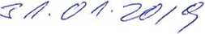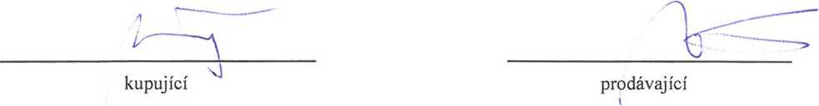
V Třinci dne

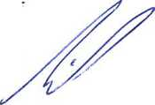

y.

BIPE trans s.r.o.
739 95 Nýdek č.p. 590
IČO: 293 97 308 DIČ: CZ29397308
736 272 713
.JSCNÍCE TrísHEC, ®l
ořcjsríízsc©
kam* ¿68, Coinl LEM. W>«
' ič: 00534242 PIĎ: CZ00534242

